第９０回三多摩メーデー（5月1日井の頭公園西園10時開会）に行こう

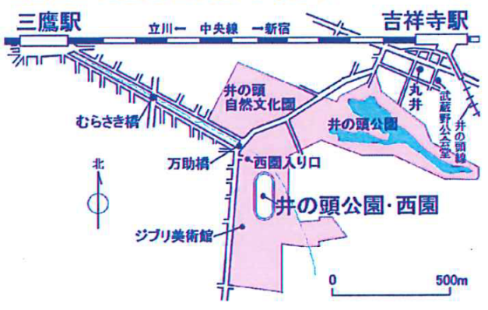
組合員の皆さん。

【 5月1日は国際連帯のMAYDAY 】
- 昔は１２時間～１４時間の長時間労働が当たり前でした。１８８６年５月１日、アメリカの労働者が「８時間は仕事のために、８時間は休息のために、そして残りの８時間は好きなことのために」とストライキ・デモ行進を行い、８時間労働制を実現しました。しかし、ヘイマーケット広場に集まったストライキ参加者への武装警官による血の弾圧事件を契機に、８時間労働の約束も反故にされます。
- 体制を立て直し再びゼネストでたたかうことを決めたアメリカの労働組合は、国際的に共同行動を呼びかけました。これにこたえて、１8９０年に世界各国で８時間労働制を求める第１回メーデーが実施され、その後も国際連帯行動として取り組まれています。
- 日本では、１９２０年５月２日（日）に「８時間労働制、（ストライキ等を弾圧した）治安警察法１７条撤廃、失業の防止、最低賃金制の確立」などを求めて第１回メーデーが行われました。その後、１９３５年の第１６回まで各地でとりくまれましたが、１９３６年に戒厳令により終戦まで禁止されました。
- 戦後、メーデーは１９４６年の第１７回から復活し、世界のメーデーと連帯して続けられ、各時代の労働者・国民の要求実現に力を発揮してきました。

100年を超える歴史を持つ国際的な労働者の連帯行動日の5月1日、第９０回三多摩メーデーを井の頭公園西園競技場で行います。
今年のメーデーは、過労死につながる長時間労働削減、8時間働けば安心して生活できる賃金、憲法9条改憲阻止、消費税１０％STOPなどの要求を掲げ、広くアピールし実現をめざす大事なメーデーです。今年は、5月1日は祝日となります。井の頭公園西園の三多摩メーデーに出かけましょう。
即位の礼と重なるけど
即位の礼は、皇居内で行われる宮中行事です。国民が参加できる行事は即位後の一般参賀ですが、これは1日ではなく、5月初旬に行われるようです。
電通やオリンピック国立競技場建設労働者、野村證券など、過労死・過労自死が未だに続く長時間労働が絶えません。
８時間労働とともに、働けば暮らせる社会も当たり前の要求ですが、日本の最低賃金の法規制はあまりに低く、8時間働いても「衣食住を満たし、必要な医療が受けられ、仲間と付き合い、将来に希望がもてる」という当たり前の願いが満たされない状況が続いています。
新天皇即位を祝う日じゃないの
即位の礼には一般国民は参加できません。どこにいても祝うことはできます。祝うかどうかは内心の問題であり、内心の自由は憲法に保障されています。天皇も憲法に保障される国民の権利が脅かされることは望んでいないでしょう。
実質賃金が下がって家計は大変、こんな時に消費税１０％増税がやられてはたまりません。景気も冷え込んでしまいます。「家族や友達と、平和に幸せに暮らし続けたい」当たり前の願いも、憲法9条を変えて、自衛隊を海外でアメリカとともにたたかう軍隊にしてはかなえられません。
世界の国々のMAYDAYは
メーデーは国際デーとなっており、少なくとも80か国以上で祝日となっています。国ごとにメーデーの規模、内容に違いはありますが、労働者と国民の要求実現のために取り組まれています。

社会はみんなの力で変えられます！
あきらめずみんなで声をあげましょう

第９０回三多摩メーデー実行委員会 立川市曙町1-10-12 三多摩共同労働会館内

